大连海事大学

数据库原理实验
专业： 网络工程
实验环境：
学号： 2220193816
姓名： 赤凯
编写日期：

实验8综合设计

实验目的
- 了解和掌握数据库设计的有关理论和方法。
- 可以灵活运用数据库设计方法设计一个中小型规模的数据库。

实验内容

数据库概念模型设计
- 进行需求分析。

- 设计数据库概念模型，画出E-R图。

数据库逻辑模型设计
- 根据数据库概念模型设计数据库的逻辑模型。
- 对逻辑模型进行优化。

数据库物理模型设计
- 针对某种DBMS，设计数据库物理模型，包括表空间、表和索引等于物理存储有关的设计。
- 优化物理模型
- 生成某种DBMS的SQL语句，创建数据库及其表。

装载数据
- 收集真实数据或者生成模拟数据。
- 批量加载数据到数据库中。
- 设计一系列SQL语句，尤其是连接查询、嵌套查询等SQL语句，已测试数据库性能。

实验要求
- 可以借助POWERDESIGNER等系统分析与设计辅助工具进行数据库设计，也可以使用WORD文件直接生成各种设计文档。
- 选择的数据库应用系统应该规模适中，不宜太大太复杂，可能做不完；也不宜太小太简单，甚至仅有三两个表组成。
- 要设计良好的数据库完整性约束。
- 参考附件1的要求进行。

实验步骤

数据库概念模型设计
- 进行需求分析。
设计学生数据库，数据表包括：学生表，课程表，选课表。
信息要求：学生表 St(Sno,Sname,Ssex,Sage,Sdept)
Ssex 只能为男或女，Sage 在5～99,
Sname 不为空
课程表 Ce(Cno,Cname,Cpno,Ccredit)
Cname 不为空，Ccredit 在 1 ~8
选课表 Sc(Sno,Cno,Grade)
Grade 在0 ~ 100
处理要求：
用于管理员对用户账号的管理，包括：创建账户，注销账户，账户权限分配等功能。（仅限管理员身份进入的系统才能拥有此功能）
用于管理员对数据库进行操作，包括：学生信息、课程信息、选课信息的建立、修改和删除。（仅限管理员身份进入的系统才拥有此功能）
用于用户有权限的对学生信息、课程信息、选课信息的操作，包括：查询学生表，修改选课表，修改课程表。

安全性与完整性要求：St 表中 Sno作为主码
Ce 表中 Cno 作为主码
Sc 表中 Sno 和 Cno 作为主码，同时为外键

- 设计数据库概念模型，画出E-R图。
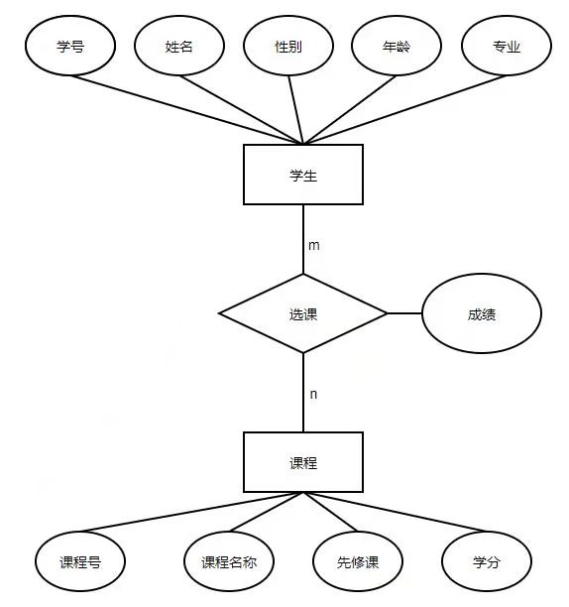

数据库逻辑模型设计
- 根据数据库概念模型设计数据库的逻辑模型。

转化的关系模式如下：
St(Sno,Sname,Ssex,Sage,Sdept)
Ssex 只能为男或女，Sage 在5～99,
Sname 不为空

Ce(Cno, Cname,Cpno,Ccredit)
Cname 不为空，Ccredit 在 1 ~8
Sc(Sno,Cno,Grade)
Grade 在0 ~ 100
主码用下划线画出
- 对逻辑模型进行优化。

该模型符合第三范式(3NF),无需优化

数据库物理模型设计
- 针对某种DBMS，设计数据库物理模型，包括表空间、表和索引等于物理存储有关的设计。
使用关系型数据库，存取方法采用B+树索引。
Student表：

属性名 | 列名 | 数据类型 | 完整性约束条件
学号 | Sno | Char(9) | 主码
姓名 | Sname | Char(20) | 非空
性别 | Ssex | Char(2) | 取值{“男”，“女”}
年龄 | Sage | Smallint | 取值5～99
所在系 | Sdept | Char(20) | 不能重复

Course表：

属性名 | 列名 | 数据类型 | 完整性约束条件
课程号 | Cno | Char(4) | 主码
课程名 | Cname | Char(40) | 非空
先行课 | Cpno | Char(4) | 外码
学分 | Ccredit | Smallint | 取值1～8

SC表：

属性名 | 列名 | 数据类型 | 完整性约束条件
学号 | Sno | Char(9) | 主码，外码
课程号 | Cno | Char(4) | 主码，外码
成绩 | Grade | Smallint | 取值0～100

- 优化物理模型

从存储空间，存取时间和维护代价方面分析，该结构已经是最优方案

- 生成某种DBMS的SQL语句，创建数据库及其表。
CREATE DATABASE stma
USE stma

create table Student
(
Sno char(9) primary key,
Sname char(20) not null,
Ssex char(2) check(Ssex in('男','女')),
Sage smallint check(Sage between 5 and 99),
Sdept char(20) unique
);

create table Course
(
Cno char(4) primary key,
Cname char(40) not null,
Cpno char(4),
Ccredit smallint check(Ccredit between 1 and 8),
);

create table SC
(
Sno char(9),
Cno char(4),
Grade smallint check(Grade between 0 and 100),
primary key(Sno,Cno),
foreign key(Sno) references Student(Sno),
foreign key(Cno) references Course(Cno)
);
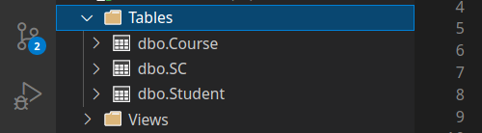

装载数据
- 收集真实数据或者生成模拟数据。
生成模拟数据

- 批量加载数据到数据库中。
INSERT into Student
VALUES('1','a','男',6,'csa')
INSERT into Student
VALUES('2','b','女',7,'csb')
INSERT into Student
VALUES('3','c','男',8,'csc')
INSERT into Student
VALUES('4','d','女',9,'csd')
INSERT into Student
VALUES('5','e','男',10,'cse')
INSERT into Student
VALUES('6','f','女',11,'csf')

INSERT into Course
VALUES('1','a','1',1)
INSERT into Course
VALUES('2','b','2',2)
INSERT into Course
VALUES('3','c','3',3)
INSERT into Course
VALUES('4','d','4',4)
INSERT into Course
VALUES('5','e','5',5)

INSERT into SC
VALUES('1','1',30)
INSERT into SC
VALUES('2','2',50)
INSERT into SC
VALUES('3','3',40)
INSERT into SC
VALUES('4','4',60)
INSERT into SC
VALUES('5','5',20)

- 设计一系列SQL语句，尤其是连接查询、嵌套查询等SQL语句，已测试数据库性能。
SELECT *
FROM SC,Student

SELECT *
FROM sc,Student
WHERE sc.Sno = Student.Sno AND Student.Sage > 8

SELECT *
FROM sc,Course
WHERE sc.Cno IN
(
select Cno
FROM Course
WHERE Cno > 3
)

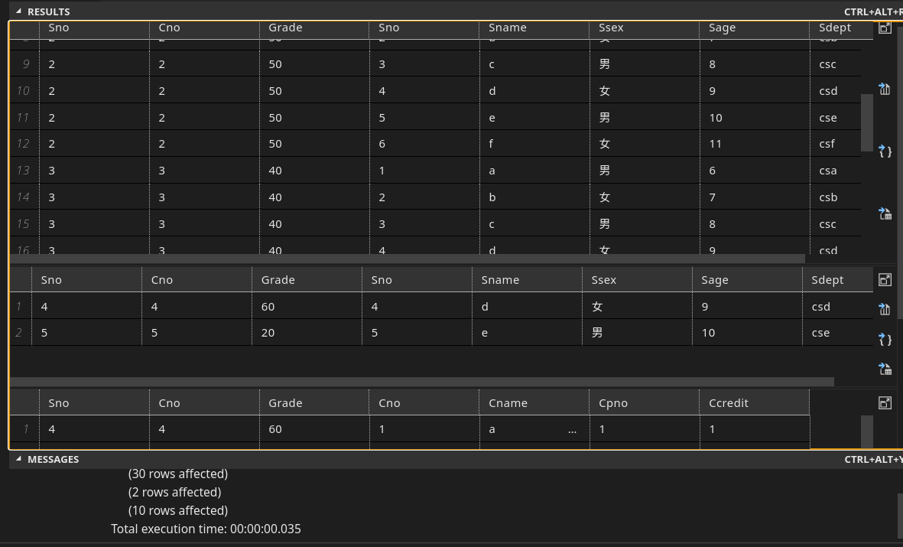

总结与体会
此次实验感觉较难，主要是对一些概念没有理解，比如概念模型和物理模型。对书本上的知识点没有记牢，以后要在这一块多加巩固。
在数据库中应用SQL 语言的灵活性,其中包括,插入,删除,修改,查询,牵涉表和表之间的联系,主建与外主键的定义,约束项的设置,使逻辑更严密,在学习过程中,我也能过上网查了不少资料,也看了一些别人设计的成绩管理信息系统的设计报告,学以致用,自我创新,独立完成了这份自己的报告,在这次试验中从学到用,从用又到学,不断修改,系统更新。争取在以后的课程设计中更加完善自己的数据库知识。

附件1
以书3.2节的学生数据库系统为例，进行设计，包括：学生表，课程表，选课表。
要求：
- 用数据定义sql语句定义表。表中的属性参考书3.2节。数据类型自定。定义表语句中要有主码、外码、自定义的约束等。性别属性取值{“男”，“女”}，年龄取值5～99，成绩取值0～100，专业名称不能重复，姓名不可以取值空，课程名称不可以取值空，课程学分取值1～8。
- 用insert语句，往每个表中插入5条以上的数据。
- 根据书上介绍的各种查询语句，为每种类型的查询语句实现2条以上的不同种类sql语句。
- 根据上上介绍的数据更新语句，分别实现5个不同种类的update语句、5个不同种类的delete操作。
- 创建普通用户：“张三”，“李四”。用户“张三”可以查询学生表，可以修改选课表，再没有其他权限。用户“李四”只可以修改课程表。所有用户都不可以再将自己拥有的权限给其他用户的能力。
- 创建视图v1，所有男学生的视图。创建视图v2所有成绩及格的学生信息视图。创建视图v3，只能够看到学生的学号、姓名两个属性值。

